 |  |  | ПОСМОТРИТЕ  ВИДЕО-ПРЕЗЕНТАЦИЮ | - СОБСТВЕННОЕ ПРОИЗВОДСТВО  - РАЗРАБОТКА СВЕТИЛЬНИКОВ ПО ТЗ  - БЕСПЛАТНЫЕ СВЕТОРАСЧЕТЫ ПО СНИП  - ПРОЕКТ ЭО С ПОЛНЫМ ПАКЕТОМ ДОКУМЕНТОВ  - ДОСТАВКА ПРЯМОЙ МАШИНОЙ, ЕСЛИ ГОРЯТ СРОКИ  - ЛАЗЕРНАЯ РЕЗКА, ТРУБОРЕЗ, ТОКАРКА, ПОКРАСКА  СКАЧАТЬ КАТАЛОГ СВЕТИЛЬНИКОВ | Телефон Вашего менеджера:  +7 999 776-45-53  www.aeclt.ru, www.extrl.ru  09@fsenergo.com

Коммерческое предложение № 62908 от 15.07.2026

Срок производства: обговаривается с менеджером | Способ оплаты: 100% предоплаты (иные способы обговариваются с менеджером) | Срок действия предложения: 5 рабочих дней.
Цены без учета стоимости доставки. | Доставка: ТК «Деловые линии» из г. Владимир.

№ | Изображение | Товары (работы, услуги) | Описание | Кол-во | Цена, руб. с НДС | Сумма, руб. с НДС
1 | 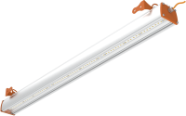 | 35-030-14701-50-Д-18PAA АЭК-ДСП35-030-1-Ex (30W, 5000K, Д, 36V AC) | Мощность, Вт: 30  Световой поток светодиодов, Лм: 3720  Световой поток светильника, Лм: 2430  Цветовая температура, K: 5000  Индекс цветопередачи CRI, Ra: 70  Количество светодиодов, шт: 90  Кривая силы света: Д120  Исполнение и категория размещения по ГОСТ15150: УХЛ1  Степень защиты от воздействия окруж. среды, IP: IP67  Габаритные размеры, мм (без крепления), мм: 900x69x55  Масса, кг не более: 2,26452697142857  Температура эксплуатации, С: от -40 до +60  Напряжение, В: 36V AC  Класс защиты от поражения электрическим током: III  Рассеиватель: Ударопрочный светостабилизированный прозрачный поликарбонат  Срок службы светодиодов, ч: 100 000  Крепление: Подвесное / Скоба  Гарантия: 5 лет  Маркировка взрывозащиты: 1ExmbIIC T6 Gb / 1ExmbIIC T6 Gb X | 2 | 7 400 | 14 800
Комментарий:

Итого: |  | 14 800.00 руб.
В том числе НДС 22%: |  | 2 668.85 руб.
Итого к оплате: |  | 14 800.00 руб.
Остались вопросы?
Задайте их мне по телефону или электронной почте.

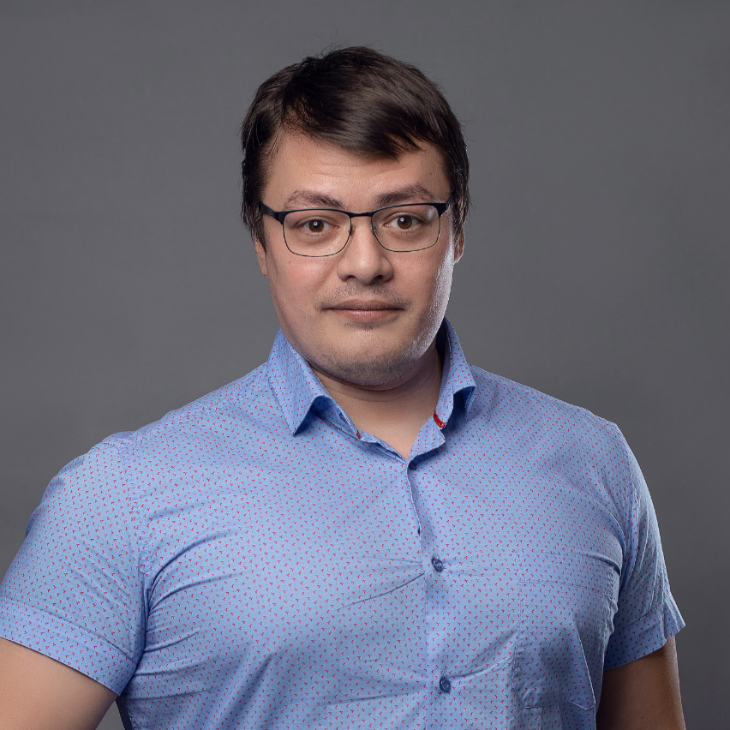 | С уважением, Егор Кабин  Специалист отдела продаж  +7 999 776-45-53, 09@fsenergo.com  WatsApp, Viber: +7 999 776-45-53  Промышленные светильники: www.aeclt.ru  Архитектурные светильники: www.extrl.ru  ХХХХ СКАЧАТЬ КАТАЛОГ СВЕТИЛЬНИКОВ ХХХХ | НАШИ РЕКВИЗИТЫ  ООО НПО"АЭК"  Адрес фактический: 600005, г. Владимир, ул. Студенческая, 12А, офис 5/1  Адрес юридический: 117405, г. Москва, вн.тер.г. Муниципальный округ Чертаново Южное, ш Варшавское, д 170Б  ИНН 3327846608, КПП 772601001, р\с 40702810410000011951, ПАО «Сбербанк», к\с 30101810000000000602, БИК 041708602, ОГРН 1103327000150

 |  |  | ПОСМОТРИТЕ  ВИДЕО-ПРЕЗЕНТАЦИЮ | - СОБСТВЕННОЕ ПРОИЗВОДСТВО  - РАЗРАБОТКА СВЕТИЛЬНИКОВ ПО ТЗ  - ПРОЕКТ ЭО  - ДОСТАВКА ПРЯМОЙ МАШИНОЙ  - ЛАЗЕРНАЯ РЕЗКА, ТРУБОРЕЗ, ТОКАРКА, ПОКРАСКА | Телефон Вашего менеджера:  +7 999 776-45-53  www.aeclt.ru, www.extrl.ru  09@fsenergo.com

Коммерческое предложение по изготовлению деталей из металла

Компания НПО «АЭК» предлагает сотрудничество на выгодных условиях по следующим направлениям:

№ | Изображение | Товары (работы, услуги) | Описание
1 | 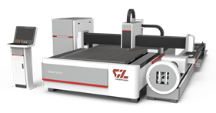 | Лазерная резка и гибка металла | Резка стали до 20 мм, нержавеющей стали до 10 мм, дюрали / алюминия до 10 мм, латуни до 6 мм, меди до 3 мм.  Листогиб с усилием до 80 тонн и длиной 2,5 метра.  Изготовим: крепления, крышки, кронштейны, любые сборные конструкции, габаритные изделия и тд.
2 |  | Труборез | Резка труб квадратного, круглого, прямоугольного сечения до 200 мм в диаметре и до 6 метров длинной.  Изготовим: опоры, стойки, каркасы, перила, различные строительные конструкции.
3 | 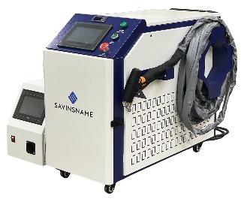 | Сварка металла | Профессиональный лазерный сварочный аппарат позволяет делать качественные и надежные швы как на алюминиевых, так и на стальных изделиях.  Дополнительная функция: зачистка металла от ржавчины.  Так в наличии имеются иные сварочные аппараты для различных задач.
4 | 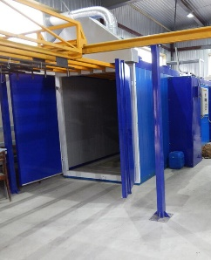 | Порошковая покраска металла | Три камеры порошковой покраски деталей и печи длиной до 6 метров. Красим в любой цвет по таблице RAL. При необходимости возможна обработка цинко-грунтом.  Имеется свой склад порошковой краски ходовых цветов.
5 | 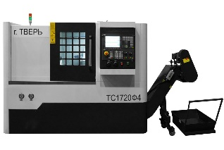 | Токарная обработка металла / капролона | Высокоскоростной центр, предназначенный для комплексной токарной и фрезерной обработки деталей из металла сложной формы за одну установку. Обеспечивают высокую точность деталей и высокую скорость обработки.
Работаем с НДС как из собственного материала, так и по давальческой схеме.
Доставка готовых изделий возможна как транспортной компанией, так и прямым авто-транспортом.

Присылайте чертежи для оценки стоимости и возможности изготовления мне на электронную почту 09@fsenergo.com или в мессенджеры MAX / WHATSAPP / TELEGRAMM +7 999 776-45-53, наши инженеры сделают расчет стоимости деталей.

!!! НЕТ ЧЕРТЕЖЕЙ, НО ЕСТЬ ЗАДАЧА? РАЗРАБОТАЕМ ЧЕРТЕЖИ ПО ТЕХ. ЗАДАНИЮ !!!

 | С уважением, Егор Кабин  Специалист отдела продаж  +7 999 776-45-53, 09@fsenergo.com  WA, TG, MAX: +7 999 776-45-53  Промышленные светильники: www.aeclt.ru  Архитектурные светильники: www.extrl.ru  ХХХХ СКАЧАТЬ КАТАЛОГ СВЕТИЛЬНИКОВ ХХХХ | НАШИ РЕКВИЗИТЫ  ООО НПО"АЭК"  Адрес производства: 600005, г. Владимир, ул. Промышленный проезд, 3Б  Адрес юридический: 117405, г. Москва, вн.тер.г. Муниципальный округ Чертаново Южное, ш Варшавское, д 170Б  ИНН 3327846608, КПП 772601001, р\с 40702810410000011951, ПАО «Сбербанк», к\с 30101810000000000602, БИК 041708602, ОГРН 1103327000150

